Guía de Aprendizaje PREDECIR (2 al 12 de noviembre, 9° Entrega)

Objetivo de Aprend: Comprender el cuento por medio de la estrategia de comprensión oral predecir (nº 6)
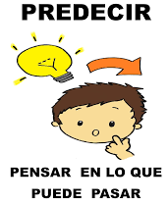
LETRA IMPRENTA TU NOMBRE

Nombre:

Fechas:

Con números DIA MES AÑO
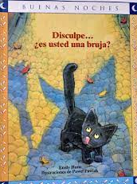
- Invitar a escuchar el cuento “Disculpe… es usted una bruja” (en un ambiente tranquilo que ayude a la concentración). Incentivar que hoy utilizaran una estrategia que usan los buenos lectores, llamada PREDECIR, que servirá para comprender mejor el cuento. Solicitar al niño o niña que verbalice que PREDECIR es “pensar en lo que puede pasar” (realizando mímica).

- Antes de comenzar la narración del cuento “Disculpe… es usted una bruja” a partir de la portada, preguntar ¿Puedes PREDECIR lo que sucederá en el cuento? (decir que es predecir). El adulto registra la predicción en el cuadro
____________________________________________________________________________________________________________________________

____________________________________________________________________________________________________________________________
- Verificación al finalizar la narración ¿Se cumplieron o no las predicciones? ¿Por qué?

RECORDAR QUE NO HAY PREDICCIONES BUENAS NI MALAS
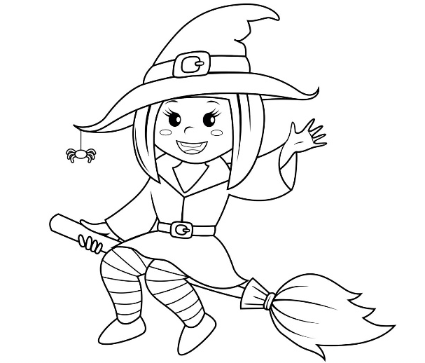

Pinta, recorta la bruja y luego pégala en un palo de helado

Guía de Aprendizaje Vocabulario (2 al 12 de noviembre, 9° Entrega)

Objetivo de Aprend: Aprender una nueva palabra que ayude a comprender el cuento (n.º 6)
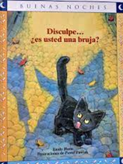

Nombre:

Fechas:

- Recordar el cuento “Disculpe… es usted una bruja” por medio de preguntas tales como: ¿Qué recuerdan del cuento que trabajamos ayer con la estrategia resumir? ¿Recuerdan algún cuento parecido a este? ¿Cuál? ¿En qué se parecen?, entre otras.
- Pasos para estrategia de VOCABULARIO
1.- Decir que hoy aprenderán una palabra nueva. Recordando que esta nueva palabra les va a ayudar a entender mejor el cuento. Preguntar ¿Por qué creen que es importante aprender palabras nuevas? ¿Para qué servirá?
2.- Recordar el cuento “Disculpe… es usted una bruja” observando las imágenes del cuento, para construir el relato del cuento.
3.- . Ver la página la pág. 4. En el cuento decía: “La biblioteca era tibia y confortable y tenía muchos libros buenos para leer”. Decir que Horacio el gato quiere que aprendan la siguiente palabra:

CONFORTABLE

4.-Dar una definición precisa y amigable. Decir al niño/a: Confortable significa “Es algo que te hace sentir bien y cómodo”.

5. Dar 2 ejemplos donde se utilice o diga la nueva palabra y registrarlas:
1) __________________________________________________________________________
2)___________________________________________________________________________

6. Decir la palabra en distintos tonos y repetirla junto a los niño/a para fijar la huella fonológica. Diga: vamos a decir bien fuerte la palabra CONFORTABLE. Esta acción se repite unas 3 veces, y puede variar: decirla más despacio, decírsela a otra persona, decirlo al cielo, a las hormiguitas, etc.

7. Recortar y ubicar la palabra en un lugar visible de la casa. Identificando y alargando el sonido inicial alargando el sonido inicial “C” y nombrando cada una de las letras que componen la palabra C- O-N-F-O-R-T-A-B-L-E.

Guía de trabajo Escritura Emergente (2 al 12 de noviembre, 9° Entrega)

Objetivo de Aprend: Escribir poción para la eterna felicidad (n° 8)

Nombre:

Fechas:

- Hoy harán un trabajo de escritura, con un propósito y una audiencia. Recordar que el PROPÓSITO es ¿Para qué voy a escribir? o ¿Por qué? y la AUDIENCIA es a quién le voy a escribir o quién lo va a comunicar.
- Recordar el cuento “Disculpe… es usted una bruja” y mencionar las distintas acciones o situaciones con que hace Horacio para buscar brujas.
- Motivar a los niños a escribir en conjunto una receta para una poción para la eterna felicidad. Luego invitar a que con la ayuda del abecedario individual escribir la poción. Ayudar a estirar oralmente las palabras que quieren escribir para que puedan identificar sonidos y letras individuales para poder escribirlas. Escribir la poción en el siguiente cuadro.

- Recuerde respetar la etapa de escritura en que cada uno se encuentre, monitoreando el trabajo, ayudando a alargar los sonidos de las letras que componen las palabras y poder trabajar con apoyo del muro de palabras y el abecedario individual.
- Felicite todos los intentos de escritura de cada uno.
Guía de trabajo Vocales (2 al 12 de noviembre, 9° Entrega)

Objetivo de Aprend: Identificar vocales sonidos iniciales de las vocales al construir un movil (nº 3)

Nombre:

Fechas:

- Nombrar, pintar y recortar las vocales al igual que los objetos que tengan sonido inicial, luego unirlos con lana y colgarlos a un colgador de ropa.
A E I
O U

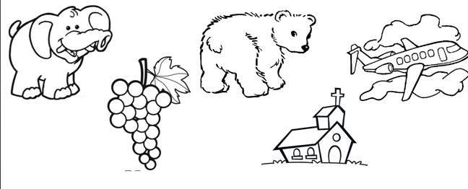

Guía de Aprendizaje Resumir (2 al 12 de noviembre, 9° Entrega)

Objetivo de Aprend: Comprender el cuento por medio de la estrategia de comprensión oral de resumir (n.º 6)

Nombre:

Fechas:

Se recuerda que se trabajarán en base al mismo cuento que leyeron la semana pasada y que durante la lectura aplicarán una estrategia que usan los buenos lectores que se llama RESUMIR, que significa "decir lo más importante en pocas palabras".

Invitar hacer la mímica del cartel y contar que harán un resumen del cuento "Disculpe… es usted una bruja". Pero antes preguntar ¿A ustedes les ha pasado situaciones como las del cuento? Pedir comentar algunas situaciones que recuerden.
- Narrar el cuento en voz alta, mostrando las imágenes. Posteriormente resumir de que se trataba el cuento. Escribir en el cuadro siguiente.

_______________________________________________________________________________________________________________________________________________________________________________________________________________________________________________________________

- Dibujar la parte que más te gusto del cuento.

Guía de Aprendizaje Vocabulario (2 al 12 de noviembre, 9° Entrega)

Objetivo de Aprend: Aprender una nueva palabra que ayude a comprender el cuento (n.º 6)

Nombre:

Fechas:

- Recordar el cuento “Disculpe… es usted una bruja” por medio de preguntas tales como: ¿Qué recuerdan del cuento que trabajamos ayer con la estrategia resumir? ¿Recuerdan algún cuento parecido a este? ¿Cuál? ¿En qué se parecen?, entre otras.
- Pasos para estrategia de VOCABULARIO
1.- Decir que hoy aprenderán una palabra nueva. Recordando que esta nueva palabra les va a ayudar a entender mejor el cuento. Preguntar ¿Por qué creen que es importante aprender palabras nuevas? ¿Para qué servirá?
2.- Recordar el cuento “Disculpe… es usted una bruja” observando las imágenes del cuento, para construir el relato del cuento.
3.- . Ver la página la pág. 4. En el cuento decía: “La biblioteca era tibia y confortable y tenía muchos libros buenos para leer”. Decir que Horacio el gato quiere que aprendan la siguiente palabra:

Interesante

4.-Dar una definición precisa y amigable. Decir al niño/a: INTERESANTE es “cuando algo o alguien nos gusta y queremos saber más de ellos”.
5. Dar 2 ejemplos donde se utilice o diga la nueva palabra y registrarlas:
1) __________________________________________________________________________
2)___________________________________________________________________________

6. Decir la palabra en distintos tonos y repetirla junto a los niño/a para fijar la huella fonológica. Diga: vamos a decir bien fuerte la palabra INTERESANTE. Esta acción se repite unas 3 veces, y puede variar: decirla más despacio, decírsela a otra persona, decirlo al cielo, a las hormiguitas, etc.

7. Recortar y ubicar la palabra en un lugar visible de la casa. Identificando y alargando el sonido inicial alargando el sonido inicial “I” y nombrando cada una de las letras que componen la palabra N- T-E-R-E-S-A-N-T-E.

Guía de trabajo Hacer conexiones (2 al 12 de noviembre, 9° Entrega)

Objetivo de Aprend: Comprender el cuento por medio de la estrategia hacer conexiones (n° 6)

Nombre:

Fechas:

- Recordar el cuento “Disculpe… es usted una bruja”.
- Invitar a los niños a “conectar lo que leemos con lo que sabemos”. Ahora, vamos a hacer una conexión con nosotros mismos. Preguntar: Conexiones con el mundo real ¿Quién puede hacer una conexión entre lo que sucedió en este cuento y una experiencia personal? ¿A qué te recuerda este cuento? ¿En qué se parece a algo que te haya pasado? ¿Qué pasó? Si no responden espontáneamente puede modelar, comentando alguna experiencia de su vida.
- Invitar a realizar conexiones con otros libros. Contar que ahora realizarán conexiones con otros libros por medio de preguntas ¿En qué se parece este cuento con otros que hemos leído?
- Incentivar a hacer la mímica señalando el cartel. Luego preguntar: ¿A qué cuento que conozcan les recuerda el que acabamos de leer? ¿En qué se parecen los personajes de este cuento a los de otro que hayan escuchado? ¿Alguien puede hacer una conexión? ¿Algún cuento ha tenido un gato o brujas o que haya tenido como escenario la biblioteca? ¿En qué se parecen los personajes de este cuento a los de otro que hayas escuchado? ¿Conocen otros cuentos en donde los protagonistas son animales? ¿En qué son parecidos? o ¿En qué son diferentes? Pueden ser personajes, momentos, escenarios, entre otros. Recordarles que hoy vamos a hacer el juego de las preguntas para ver si comprendieron el cuento porque los buenos lectores piensan mientras leen”.
Registrar los comentarios: ____________________________________________________________________________________________________________________________________________________________________________________________________________________________________________________________

Pintar, recortar y armar gato articulado

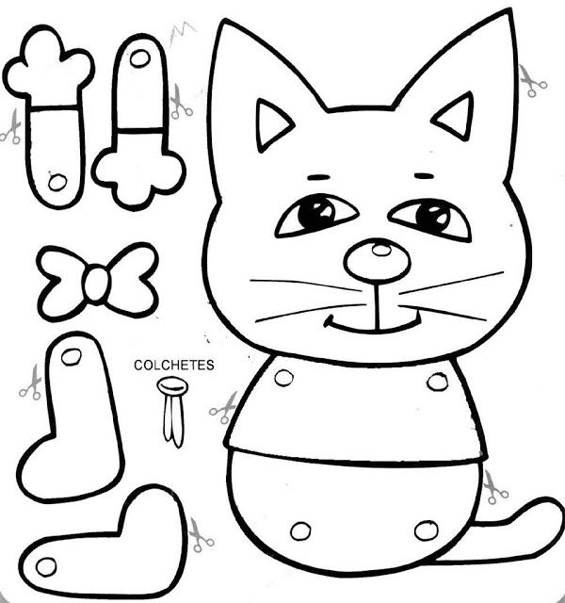

Guía de trabajo Escritura Emergente (2 al 12 de noviembre, 9° Entrega)

Objetivo de Aprend: Escribir una noticia sobre Horacio (n° 8)

Nombre:

Fechas:

- Hoy harán un trabajo de escritura, con un propósito y una audiencia. Recordar que el PROPÓSITO es ¿Para qué voy a escribir? o ¿Por qué? y la AUDIENCIA es a quién le voy a escribir o quién lo va a comunicar.
- Recordar el cuento “Disculpe… es usted una bruja” y mencionar las distintas acciones o situaciones con que hace Horacio para buscar brujas.
- Motivar a los niños a escribir en conjunto una noticia sobre Horacio. Luego invitar a que con la ayuda del abecedario individual escribir la poción. Ayudar a estirar oralmente las palabras que quieren escribir para que puedan identificar sonidos y letras individuales para poder escribirlas. Escribir la noticia en el siguiente cuadro.

- Recuerde respetar la etapa de escritura en que cada uno se encuentre, monitoreando el trabajo, ayudando a alargar los sonidos de las letras que componen las palabras y poder trabajar con apoyo del muro de palabras y el abecedario individual.
- Felicite todos los intentos de escritura de cada uno.
Guía de trabajo Vocales (2 al 12 de noviembre, 9° Entrega)

Objetivo de Aprend: Escriben vocales mayuscula con tempera (n° 8)

Nombre:

Fechas:

- En una cartulina, escribir vocales A- E-I-O-U (mayusculas y minusculas, imprenta y manuscrita) de distintos tamaños y colores utilizando tempera con pincel o dedo.

